

Ingeniería En Sistemas Computacionales

Redes

Mtro. Héctor Alejandro Acuña Cid

Servicio SQL(lamp) en Ubuntu

|  |  |
| --- | --- |
| Nombre De Los Alumnos: | Baeza García Cynthia Nayetzi.  Hernández Montalvo Juan.  Cervantes García Miguel Ángel  Román Hernández María Fernanda  Ríos Ramírez Regina Dominique |
| Grupo Al Que Pertenezco: | 2CM3 |
| Fecha De Elaboración: | 10 de junio de 2018 |

Primer lugar debemos de saber que es el servicio SQL que viene incluido el lamp y es lo siguiente:

LAMP es el acrónimo usado para describir un sistema de infraestructura de internet que usa las siguientes herramientas:

Linux, el sistema operativo; En algunos casos también se refiere a LDAP.

Apache, el servidor web;

MySQL/MariaDB, el gestor de bases de datos;

Perl, PHP, o Python, los lenguajes de programación.

La combinación de estas tecnologías es usada principalmente para definir la infraestructura de un servidor web, utilizando un paradigma de programación para el desarrollo.

Ahora vamos con la instalación que seria:

Con la instalación del servidor mysql al cual seria con el siguiente comando que se ve en la imagen

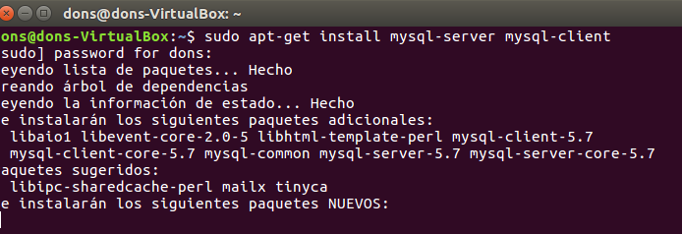

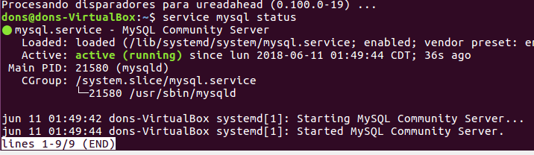

Con esto observamos que ya esta instalado correctamente y funcionando mysql

Ahora instalamos php con el siguiente comando:



Checamos si instalamos bien php con el siguiente comando:

Php -v

Y debe de salir lo siguiente

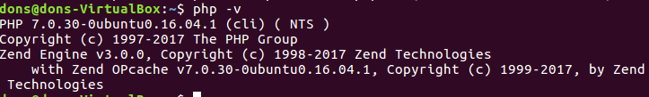

Reiniciamos apache que ya instalamos anterior mente con otros servicios con el siguiente comando.



Ahora instalamos lo que seria phpmy admin con el siguiente comando

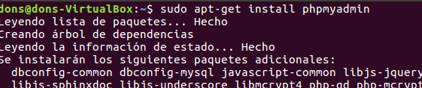

Nos aparecerá la siguiente ventana y la dejamos en en apache2.

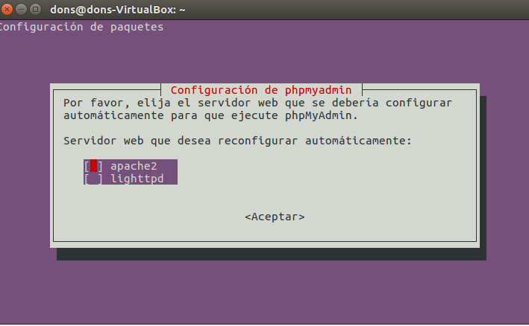

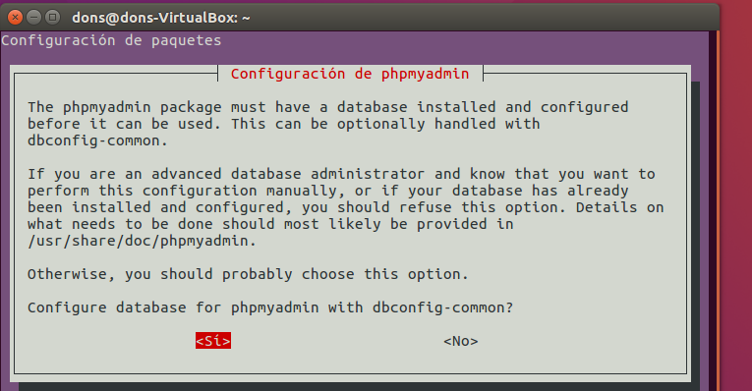

Le damos que si ahora entramos al siguiente comando

Sudo nano /etc/apache2/apache2.conf

Al hacer esto introducimos en la primera línea de código lo siguiente



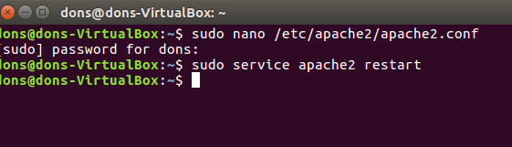

Y al final reiniciamos el servicio apache 2

Ya que todo esto esta instalado lo único que hacemos es poner en una pagina web en este caso es tu ip o localhost al iniciar te pedirá un usuario y una contraseña en este caso seria Root y mi contraseña seria Dons y listo

